设计题目：2025 Micro-g NExT 挑战赛挑战-月球操作-接触采样装置

背景

NASA正在为Artemis任务准备前往月球南极。在Artemis III任务期间，宇航员将在舱外活动（EVA）期间收集各种月球地质样本，以研究多个科学领域。其中一个科学研究重点是调查组成月球表面风化层（即月球表面土壤）的颗粒，特别是研究其颗粒大小、物质种类、物理分布和颗粒取向，以便了解月球的空间风化和历史。为了带回这些独特的样本，宇航员需要一种特殊的接触采样装置来收集并将这些样本送回地球。所采样的区域必须相对不受EVA活动影响（例如，着陆器扬起的尘土、宇航员行走时踢起的物质），以确保收集到原始样本。该装置还必须能够封闭并储存样本，以安全返回地球。如果你选择借鉴以往的任务（例如阿波罗、OSIRIS-Rex）的采样装置设计，请应用这些任务中的经验教训，并展示你的设计如何创新或改进了以往的设计。

目标

设计一款设备，允许穿着宇航服的宇航员收集月球表面“接触样本”，即收集月球表面上1-5毫米厚的风化层，并捕捉表面颗粒的取向。该设备必须具有一种与宇航服手套兼容的闭合方法，以保存样本并安全地将其送回地球。设计还应包含科学家在地球上从设备中提取样本的方式。宇航员将穿着宇航服使用该设备，行动受限，因此在设计中要仔细考虑设备的操作符合人体工学。该工具将在位于德克萨斯州休斯敦NASA约翰逊航天中心的中性浮力实验室（NBL）中进行测试，以评估整体功能和操作概念，并在月球模拟开发实验室（SDL）测试其采样和存储月球风化层表面样本的能力。

假设

* 我们将在NBL水下测试设备，并在SDL中使用月球风化层模拟材料进行测试。
* 在NBL中，我们将测试对象的重量调整至接近月球重力（地球重力的1/6），他们将在NBL泳池底部行走。选中的团队将负责自己的测试计划。NBL将负责与设施相关的风险（例如，溺水、气压创伤）。
* 为了模拟宇航服，测试对象将佩戴由表面供应的潜水头盔和EVA手套。头盔会限制周边视线，手套会减少手指灵活性。
* NBL泳池的水温为86°F（约30°C），深度为40英尺（约12米）。
* 我们将在NBL池底的粗砂中测试该设备。
* 在SDL中，团队将在使用月球模拟材料的箱体中测试他们的设备。选中的团队将负责自己的测试计划。SDL将负责与设施相关的风险（例如吸入、处理模拟材料）。
* 你将在SDL的月球模拟材料箱中测试设备。

硬件提供

* 一台配置用于NBL测试的月球接触采样设备。
  + 我们将在NBL中评估设备的操作概念，测试对象将提供关于工具整体使用的反馈。
  + 请带来已组装好的设备，按它在月球EVA期间使用的配置。
* 一台配置用于月球模拟材料测试的月球接触采样设备。
  + 该设备采集并存储1-5毫米月球风化层表面样本的能力将在SDL使用月球模拟材料进行测试。
  + 请带来设备中用于采集风化层样本的部分。如果你的设计包含符合人体工学的特征，可以带来简化版本，只包含采样部分。
  + 注意：你可以选择使用同一套硬件进行NBL和模拟材料测试。然而，NBL和SDL测试之间将有大约24小时的间隔。团队必须提供完全干燥的设备用于模拟材料测试，这意味着你可能需要拆卸、干燥或更换无法及时干燥的某些部件。

要求

| **需求编号** | **最低要求** | **理想要求** |
| --- | --- | --- |
| **功能需求** | | |
| 1 | 你应提供一台设备，能够使用EVA手套收集并存储月球表面上1-5毫米的风化层样本。 | 我们希望设备还能捕捉表面颗粒的取向。 |
| 2 | 设备应允许采样表面在返回地球后移除（穿着丁腈手套或类似手套）。 | 我们希望采样表面可以在穿着宇航服（使用EVA手套）时移除。 |
| 3 | 工具或工具组合的重量不应超过10磅（地球重力）。 | 我们希望工具或工具组合的重量不超过5磅（地球重力）。 |
| 4 | 收纳后的设备应能放入一个8英寸x 8英寸x 36英寸的空间。注意：展开后的设备可以是任何体积，只要一个人能操作即可。 | 我们希望收纳后的设备能放入一个8英寸x 8英寸x 16英寸的空间。注意：展开后的设备可以是任何体积，只要一个人能操作即可。 |
| 5 | 对于线性驱动机构，所需的操作力不应超过20 lbf（89 N）。对于旋转机构，所需的扭矩不应超过30 in-lb（3.4 Nm）。 |  |
| 6 | 工具只能使用手动动力。 |  |
| 7 | 设备应通过应力分析，达到或超过2.0的极限应力安全系数。你需要提交你提议设计的初步手算应力分析。应力分析应包括自由体图、跟踪的假设和方程。有限元分析 (FEA) 可以包括，但不是必须的。进行应力分析时应假设正常操作。分析的目标是确定设备中最关键的组件（即最早失效的部分，安全系数最低的部分）。报告基于设计、所选材料和操作输入载荷的安全系数。记得考虑机制的子组件。注意：如果你的提案被选中，你将被要求在春季学期提供额外的应力分析。 | 我们希望设备还通过在月球重力（地球重力的1/6）下从地面4英尺高度以任意方向跌落的应力分析。注意：虽然这不是强制要求，但请在撰写危险分析时考虑设备在地球重力下跌落的影响。 |
| 8 | 设备及其在操作期间分离的任何组件必须能在水中下沉。 |  |
| **材料要求** | | |
| 9 | 设备应使用NBL批准材料清单中的材料（见提案指南文件）。其中包括金属、塑料、润滑剂、涂层、泡沫和粘合剂。对于不在NBL批准材料清单中的材料，团队可在提供合理依据并获得批准的情况下申请豁免。拟提供的硬件设计必须指定所使用的所有材料。普通PLA不可用，坚韧PLA可接受。 |  |
| 10 | 所有3D打印组件的填充率至少为75%。这是为了确保3D打印件足够坚固，并且密度足够大以在水中下沉。 |  |
| **安全要求** | | |
| 11 | 除非功能需要，否则设备上不得有尖锐边缘。所有功能性尖锐边缘在未使用时必须受到保护/不可接触。 | 我们希望设备能够在没有尖锐工具的情况下满足挑战功能需求。 |
| 12 | 你应在提案中展示设备固有的危险，如果选中，还应在随后的Micro-g NExT递交材料中展示。请参考提案指南文件中关于进行危险分析的指导。 |  |
| 13 | 设备上不得有夹伤点。无法消除的夹伤点必须按照NBL标签指南进行标记，我们将在稍后提供该指南。 |  |
| 14 | 除了系绳点之外，设备上任何未覆盖的孔洞或缝隙必须小于0.5英寸（1.27厘米）或大于1.4英寸（3.56厘米），以避免手指被卡住。无法消除的孔洞或缝隙必须按照NBL标签指南进行标记，我们将在稍后提供该指南。 |  |
| 15 | 无法消除的危险（例如功能性尖锐边缘）必须按照NBL标签指南标记为“请勿触碰”区域，我们将在稍后提供该指南。 |  |
| 16 | 设备上用于用户握持的区域必须按照NBL标签指南进行标记，我们将在稍后提供该指南。 |  |

其他考虑因素

* 考虑宇航员在操作过程中将抓住什么来稳定设备。手柄应适合使用加压的宇航服手套。注意：光滑的圆形杆状手柄在宇航服手套中容易引起手部疲劳。
* 考虑穿着加压宇航服的操作。任何需要手部精细控制或使宇航员处于不自然姿势的操作，在宇航服中都将更加困难。

A方案

|  |  |  |  |  |  |
| --- | --- | --- | --- | --- | --- |
| **功能模块** | **实现方案** | **补充细节** | | | |
| **头脑风暴综合意见** | **仿生设计建议** | **SCAMPER建议** | **TRIZ优化建议** |
| **样本采集功能** | 机械手臂+触觉传感器 | 专家1认为机械手臂和触觉传感器结合可提高精确度；专家2建议增加可更换采集附件；专家3强调激光定位的可靠性；专家4建议触觉反馈以增强操作体验。 | 借鉴大象的灵活性，使用灵活的机械手臂，模仿其抓取和移动能力，提高采集效率和安全性。 | 合并触觉传感器以提高反馈，考虑引入更灵活的抓取机制。 | 使用局部质量原则，优化机械手臂的灵活性和触觉传感器的反馈机制。 |
| **样本保存功能** | 真空密封技术+纳米材料 | 专家1建议复合材料结合真空与纳米密封；专家2提倡高效密封材料的研发；专家3强调自适应密封系统；专家4关注密封性能与重量的平衡。 | 采用类似于蝴蝶对化学物质的敏感性，发展高效的密封材料，确保样本不被污染。 | 结合真空和纳米材料以增强密封性能，考虑使用轻量化材料。 | 使用复合结构原则，采用复合材料以提高密封性能和轻量化。 |
| **数据记录功能** | 自主数据分析系统 | 专家1建议结合实时数据传输与记录；专家2强调高效数据存储的重要性；专家3提到边缘计算以减少延迟；专家4建议实时反馈机制。 | 参考人类视觉处理系统，发展事件驱动的视觉传感器，提升数据采集的效率和准确性。 | 结合实时分析和存储功能，考虑引入AI算法以提高数据处理速度。 | 使用预先动作原则，提前进行数据分析和存储准备。 |
| **人体工学设计** | 可调节手柄设计+触控界面 | 专家1建议优化手柄与触控结合；专家2提到用户研究以优化设计；专家3强调稳定性；专家4关注操作直观性。 | 模仿大象的灵活性，设计可调节的把手，适应不同的操作姿势，增强用户友好性。 | 结合触控技术与人体工学，考虑增加个性化设置以适应不同用户。 | 使用局部质量原则，优化手柄和界面的设计以适应不同用户需求。 |
| **设备的可靠性与冗余设计** | 冗余组件设计+定期自检系统 | 专家1建议轻量化的冗余系统；专家2强调可靠性的重要性；专家3建议智能监控与预测故障；专家4关注冗余设计的复杂性。 | 借鉴昆虫神经系统的响应机制，设计自适应的冗余系统，提高设备的可靠性。 | 加强智能监控功能，考虑引入自我修复技术以提高冗余设计的效率。 | 使用反重力原则，通过轻量化材料设计减少总重量。 |
| **数据传输和分析功能** | 混合传输方式+实时反馈 | 专家1建议结合有线与无线传输；专家2强调抗干扰技术的必要性；专家3提到实时反馈的重要性；专家4关注数据安全性。 | 参考昆虫的神经网络，设计高效的数据处理和传输系统，减少延迟并提高安全性。 | 加强抗干扰技术，考虑使用加密技术以保护数据安全。 | 使用复合结构原则，结合多种传输方式以提高稳定性和安全性。 |
| **环境适应性** | 自适应材料+智能调节系统 | 专家1强调材料选择的重要性；专家2建议轻量化设计；专家3提到自适应材料的优势；专家4关注耐久性与环境适应性的平衡。 | 采用松果的湿度敏感特性，设计自适应材料，确保设备在极端环境下的可靠性。 | 加强自适应材料的研发，考虑引入传感器以实时监测环境变化。 | 使用反重力原则，优化材料以提高环境适应性和轻量化。 |
| **样本分析功能** | 便携式光谱仪+传感器集成分析 | 专家1提到初步分析的重要性；专家2建议集成多种传感器；专家3强调实时反馈的必要性；专家4关注设备的操作简便性。 | 参考蚂蚁的取样技术，设计高效的取样和分析模块，减少重复采样，提高效率。 | 增强传感器的集成化，考虑引入多种分析技术以提高样本分析的效率。 | 使用局部质量原则，优化传感器的集成设计以提高分析效率。 |

**说明：**

- 该方案通过应用形态学矩阵中的技术要素，利用TRIZ优化原则进行了全面设计，确保设备各个功能模块之间良好协同，提高了整体性能的可靠性和执行效率。

- 预计能达到的效果是：使样本采集、保存、分析等操作更加高效和安全，以及使设备在月球等极端环境中可靠运行，大幅提升任务执行的成功率。

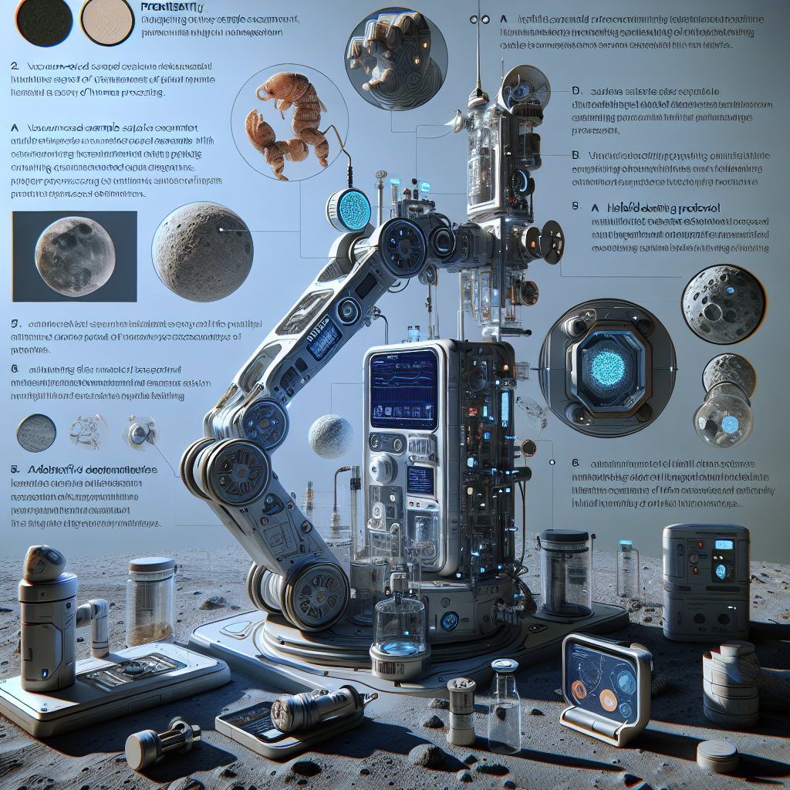

B方案

| **模块名称** | **功能描述** | **实现方案** | **技术要点** |
| --- | --- | --- | --- |
| 样品采集模块 | 采集月球表面1-5mm风化层颗粒 | 采用低冲击力触碰采样器，底部设有柔性采集表面 | 确保颗粒方向性不被扰动 |
| 样品存储模块 | 样品密封存储以确保返回地球安全 | 使用旋转锁紧机构，设计防漏密封结构 | EVA手套兼容的旋转力学设计 |
| 手柄模块 | 提供稳定握持点以便操作 | 设计符合人体工学的手柄，表面带纹理以防滑 | 考虑太空服手套操作的疲劳性 |
| 水下适应模块 | 确保设备在NBL测试中可正常工作 | 使用防水材料和密封结构，关键部件可快速拆卸并干燥 | 确保材料符合水下实验要求 |
| 抗压与抗摔模块 | 提高设备可靠性以应对严苛环境 | 使用高强度铝合金和聚碳酸酯材料，结构优化以通过抗压强度分析 | 确保关键部件的安全性 |
| 材料与制造模块 | 符合NBL批准的材料要求，确保设备可生产 | 使用高密度3D打印材料（75%填充率），选用强度高且耐腐蚀的金属 | 提供材料清单和制造方案 |

**设计思路概述**

整体设计思路是将设备分为采集、存储、操作和适应模块，以模块化方式逐步实现功能。采样模块采用柔性触碰采样器以确保颗粒方向性，存储模块通过旋转锁紧机构实现密封，手柄模块优化人体工学设计以减轻操作疲劳。设备材料选择符合NBL批准列表，同时具备水下操作和快速干燥能力。抗压抗摔模块确保设备可靠性，同时通过高强度材料和优化设计满足安全需求。

C方案

| **功能模块** | **实现方案** |
| --- | --- |
| 收集模块 | 配备一个带有可伸缩杆的取样器，前端带有带有微小凹槽的铲子，用于轻轻刮取1-5mm的月壤。铲子表面采用特氟龙涂层，减少月壤粘附。 |
| 样品存储模块 | 使用一个带有锁紧机构的密封舱，取样后可通过简单的旋转或按压操作将样品转移到密封舱并锁紧。密封舱采用双层密封设计，确保样品不泄漏。 |
| 关闭与保护模块 | 设计一个可手动操作的锁扣系统，确保样品在收集后可以安全关闭。锁扣系统配有防护罩，避免在操作过程中误触导致的样品外泄。 |
| 样品提取模块 | 在密封舱底部设计一个可拆卸的样品托盘，地面人员可通过旋转或滑动机构轻松取出样品托盘，进行后续分析。 |
| 手柄与稳定模块 | 设计符合人体工学的手柄，采用防滑材料，并在手柄上增加多个固定点，以便宇航员在操作时可以稳定设备。 |
| 重力适应模块 | 在设备底部增加可调节的配重块，使设备在水中和月球重力环境下都能保持平衡。配重块采用模块化设计，方便快速调节。 |
| 安全防护模块 | 所有边缘和角落都进行圆角处理，防止划伤。增加防护罩和标签，标明“请勿触摸”区域，避免误操作导致的安全隐患。 |
| 材料选择模块 | 选择符合NBL批准材料清单的金属和塑料，所有3D打印部件采用至少75%填充率的材料，确保设备强度和密度。 |

**解释说明**

整体设计思路是确保设备在月球环境中能够安全、高效地收集并保存月壤样品，同时考虑到宇航员在穿戴宇航服时的操作便利性。各个功能模块的技术实现逻辑如下：

* **收集模块**：通过带有微小凹槽的铲子，轻轻刮取月壤表面，确保样品的完整性。
* **样品存储模块**：使用双层密封的密封舱，确保样品在运输过程中不会泄漏。
* **关闭与保护模块**：设计手动锁扣系统，保证样品在收集后可以安全关闭，并通过防护罩防止误触。
* **样品提取模块**：在地面可以轻松取出样品托盘，便于后续分析。
* **手柄与稳定模块**：符合人体工学的手柄设计，使宇航员在操作时能够稳定设备，减少疲劳。
* **重力适应模块**：通过可调节的配重块，确保设备在不同重力环境下的稳定性。
* **安全防护模块**：通过圆角处理和防护罩设计，减少操作过程中的安全隐患。
* **材料选择模块**：选择符合NBL批准材料清单的高强度材料，确保设备的可靠性和安全性。

D方案

| **功能模块** | **实现方案** |
| --- | --- |
| **表层切割模块** | 采用旋转式锯齿刀片，通过手动曲柄驱动，刀片深度调节环限制切割深度为1-5mm，确保仅采集表层。 |
| **样本定向保存模块** | 透明柔性硅胶层覆盖采样区域，硅胶表面预置微孔阵列，通过负压吸附固定颗粒并记录其原始排列方向。 |
| **密封隔离模块** | 双层机械锁扣结构配合高温硅胶密封圈，通过旋转手柄触发联动机构完成腔体封闭，确保真空度>80kPa。 |
| **人机交互模块** | 三指凹槽握柄集成压力传感器，表面包覆高摩擦系数硅胶，握持角度15°倾斜设计，适配EVA手套操作特性。 |
| **样本释放模块** | 模块化可拆卸底板设计，采用磁性快拆接口，地面人员通过专用解锁工具可无损分离采样腔体。 |

**整体设计思路与技术实现逻辑**

**模块化架构设计**：  
采用分层式模块架构，各功能单元通过标准接口连接。表层切割模块采用304不锈钢旋转刀片（表面DLC涂层），通过行星齿轮组实现1:6减速比，确保切割力≤15lbf。样本保存模块使用PDMS硅胶层（厚度2mm）配合激光蚀刻定位标记，结合微型真空泵（集成在握柄内）实现-0.8bar负压环境。

**人机工程优化**：  
交互模块基于NASA Anthropometric Data Bank设计，握柄曲率半径12.7mm，间距42mm，符合第95百分位宇航员手部尺寸。压力反馈系统通过LED指示灯提示密封完成状态，避免依赖触觉反馈。

**可靠性保障**：  
密封模块采用双冗余设计，主密封为氟橡胶O型圈（耐温-50~200℃），备用密封为形状记忆合金环，在温度>30℃时自动膨胀补位。所有金属部件选用6061-T6铝合金（阳极化处理），满足NBL材料清单要求。

**技术验证路径**：

1. 在SDL测试中采用JSC-1A模拟月壤验证切割深度一致性（激光位移传感器监测）；
2. 通过CT扫描对比硅胶层吸附前后的颗粒分布，验证定向保存效果；
3. 水下测试时在刀片轴系加装防水轴承（材料: 陶瓷/PTFE复合），确保在40ft水深的可靠性。

**创新性特征**：

* 首创"非接触式负压固定"技术，避免传统机械夹持造成的颗粒扰动
* 模块化快拆结构实现采样腔体与操作部件的物理隔离，满足24小时干燥要求
* 集成式生物相容性密封方案，可直接对接NASA样本管理系统的无菌传输接口

该设计通过功能解耦和接口标准化，在保证操作可靠性的同时，显著提高了设备的可维护性和测试适应性，每个模块均可独立进行性能验证（如密封模块单独进行氦质谱检漏测试），符合敏捷开发需求。